Приложение Г

СОГЛАСОВАНО

Руководитель ГЦИ СИ
Нижегородского ЦСМ
____________ И. И. Решетник
« 08 » апреля 2004 г.

СЧЁТЧИКИ

ВАТТ-ЧАСОВ АКТИВНОЙ ЭНЕРГИИ

ПЕРЕМЕННОГО ТОКА СТАТИЧЕСКИЕ
«МЕРКУРИЙ – 200»

Методика поверки

АВЛГ.411152.022 РЭ1

2004

Содержание

1 | Вводная часть | 3
2 | Операции и средства поверки | 4
3 | Требования безопасности | 4
4 | Условия поверки и подготовка к ней | 5
5 | Проведение поверки | 5
6 | Оформление результатов поверки | 15
 | Приложение А Блок-схема подключения счётчиков к ПЭВМ | 16

1 Вводная часть

1.1 Счётчик подлежит государственному метрологическому контролю и надзору.
Поверка счётчика осуществляется только органами Государственной метрологической службы или аккредитованными метрологическими службами юридических лиц.
Настоящий раздел составлен с учётом требований ПР50.2.006-94 и в соответствии с требованиями ГОСТ 30207 и устанавливает методику первичной, периодической и внеочередной поверки счётчиков «МЕРКУРИЙ-200.ХХ», а также объём, условия поверки и подготовку к ней.
Модификации счётчика, на которые распространяется настоящая методика, приведены в таблице 1.

Таблица 1 – Модификации счётчика

Модификации  счётчика | Установленный рабочий диапазон температур | Класс точности | Количество  тарифов | Дополнительные функции
МЕРКУРИЙ-200.03 | от  минус 40  до  плюс 55 °С | 2 | многотарифный | отключение нагрузки,  интерфейс «CAN»
МЕРКУРИЙ-200.04 | от  минус 40  до  плюс 55 °С | 1 или 2 | многотарифный | отключение нагрузки,  интерфейс «CAN»,  модем «PLT»

Примечание - При эксплуатации счётчиков при температуре от минус 20 до минус 40 °С допускается частичная потеря работоспособности жидкокристаллического индикатора.

1.2 При выпуске счётчиков из производства и ремонта проводят первичную поверку.
1.3 Первичной поверке подлежит каждый экземпляр счётчиков.
1.4 Межповерочный интервал - 16 лет.
1.5 Периодической поверке подлежат счётчики, находящиеся в эксплуатации или на хранении по истечении межповерочного интервала.
1.6 Внеочередную поверку производят при эксплуатации счётчиков в случае:
- повреждения знака поверительного клейма (пломбы) и в случае утраты формуляра;
- ввода в эксплуатацию счётчика после длительного хранения (более половины межповерочного интервала);
- проведения повторной юстировки или настройки, известном или предполагаемом ударном воздействии на счётчик или неудовлетворительной его работе;
- продажи (отправки) потребителю счётчиков, не реализованных по истечении срока, равного половине межповерочного интервала.

2 Операции и средства поверки

2.1 Выполняемые при поверке операции, а также применяемые при этом средства поверки указаны в таблице 2.
Последовательность операций проведения поверки обязательна.

Таблица 2 - Последовательность операций поверки

Наименование операции | Номер пункта | Наименование  средств поверки,  технические характеристики
1. Внешний осмотр | 5.1
2. Проверка электрической про-чности изоляции | 5.2 | Установка для испытания электрической прочности изоляции УПУ-10 пост. и перем. напряжением 0 - 4000 В
3. Проверка метрологических характеристик счётчиков | 5.3 – 5.4 | Установка ЦУ6800И: измерение основной погрешности счётчиков класса 1,0; напряжение (100-260) В, ток (0,01-50) А.  Источники питания Б5-30: постоянное напряжение (5-24) В, ток (0-200) мА.  Персональный компьютер с операционной системой Windows-9Х c последовательным портом RS-232.  Преобразователь интерфейсов «CAN» - RS-232  Технологическое приспособление RS-232 – «PLT»  Тестовое программное обеспечение «COUNTER»
3.1. Проверка функционирования счётчика | 5.3
3.2. Определение значений погрешностей счётчиков | 5.4
3.3. Проверка порога чувствительности и отсутствия самохода | 5.4.4  5.4.5
4. Оформление результата поверки | 6

Допускается проведение поверки счётчиков с применением средств поверки, не указанных в таблице 2, но обеспечивающих определение и контроль метрологических характеристик поверяемых счётчиков с требуемой точностью.

3 Требования безопасности
3.1 При проведении поверки должны быть соблюдены требования ГОСТ 12.2.007.0-75 и «Правила технической эксплуатации электроустановок потребителей и правила техники безопасности при эксплуатации электроустановок потребителей», утвержденные Главгосэнергонадзором.

4 Условия поверки и подготовка к ней

4.1 Порядок представления счётчиков на поверку должен соответствовать требованиям ПР 50.2.006.
4.2 При проведении поверки должны соблюдаться условия, установленные в ГОСТ 30207:
Температура окружающего воздуха, °С 23 ± 2
Относительная влажность воздуха, % от 30 до 80
Атмосферное давление, мм рт. ст. от 630 до 795
Внешнее магнитное поле отсутствует
Частота измерительной сети, Гц 50 ± 0,3
Форма кривой напряжения и тока измерительной сети синусоидальная
Кг не более 2 %
Отклонение номинального напряжения ± 1,0 %

4.3 Поверка должна производиться на аттестованном оборудовании с применением средств поверки, имеющих действующее клеймо поверки.

5 Проведение поверки

5.1 Внешний осмотр (п.1. таблица 2).
5.1.1 При внешнем осмотре должно быть установлено соответствие счётчика следующим требованиям:
- лицевая панель счётчика должна быть чистой и иметь чёткую маркировку в соответствии с требованиями конструкторской документации;
- во все резьбовые отверстия токоотводов должны быть ввернуты до упора винты с исправной резьбой;
- на крышке зажимной колодки счётчика должна быть нанесена схема подключения счётчика к электрической сети;
- в комплекте счётчика должны быть: формуляр АВЛГ.411152.022 ФО и руководство по эксплуатации АВЛГ.411152.022 РЭ.
5.1.2 На лицевую часть панели счётчиков должны быть нанесены офсетной печатью или другим способом, не ухудшающим качества:
- условное обозначение типа счётчика: МЕРКУРИЙ-200.ХХ;
- класс точности по ГОСТ 8.401;
- условное обозначение единиц учёта электрической энергии (кВт);
- передаточное число основного передающего устройства (А);
- передаточное число поверочного выхода (В);
- номер счётчика по системе нумерации предприятия-изготовителя;
- номинальная и максимальная сила тока;
- номинальное напряжение;
- номинальная частота энергосети;
- товарный знак предприятия-изготовителя;
- год изготовления счётчика;
- знак утверждения типа по ПР 50.2.009;
- знак соответствия по ГОСТ Р 50460;
- испытательное напряжение изоляции (символ С2 по ГОСТ 23217);
- ГОСТ 30207;
- условное обозначение подключения счётчиков к электрической сети по ГОСТ 25372;
- знак двойного квадрата по ГОСТ 25874.

5.2 Проверка электрической прочности изоляции (п.2. таблица 2).
5.2.1 При проверке электрической прочности изоляции испытательное напряжение необходимо подавать, начиная с минимального или со значения рабочего напряжения. Увеличение напряжения до испытательного значения следует производить плавно или равномерно ступенями за время (5-10) с.
5.2.2 Результат проверки считают положительным, если электрическая изоляция выдерживает в течение 1 минуты напряжение переменного тока частотой 50 Гц:
- между соединенными между собой цепями XT6-ХТ9 на зажимной плате (колодке) счётчика и соединенными между собой цепями XT1-ХТ5, ХТ10, ХТ11 и «землей» не менее 4 кВ (среднеквадратического значения);
- между соединенными между собой цепями XT1-ХТ5 и ХТ10, ХТ11 не менее 2 кВ (среднеквадратического значения).

5.3 Проверка функционирования счётчиков (п.3.1. таблица 2).
5.3.1 Проверку функционирования проверяемых счётчиков необходимо проводить на измерительной установке во время десятиминутного самопрогрева.
При этом проверяются:
- считывание и запись информации по интерфейсу «CAN» (модема «PLT»);
- функционирование ЖКИ.
Для обмена информацией со счётчиками с помощью IBM РС предприятие-изготовитель (по отдельному заказу) предоставляет на магнитных носителях тестовое программное обеспечение «COUNTER».
5.3.1.1 Подключить к цепи интерфейса счётчика через преобразователь интерфейсов «CAN» - RS-232 компьютер.
5.3.1.2 Подключить счётчик к установке ЦУ6800И в соответствии с рисунком А.1. Установить в параллельных цепях счётчика напряжение 220 В. На индикаторе должны отображаться:
- номер текущего тарифа;
- значения активной электроэнергии по текущему тарифу с начала эксплуатации счётчика в кВт⋅ч;
5.3.1.4 При последовательном нажатии кнопки «ВВОД» на передней панели счётчика на ЖКИ последовательно должна отображаться пиктограмма тарифа Т1, Т2, Т3, Т4 и соответствующие ему значение учтённой электроэнергии по обозначенному тарифу. При пятом нажатии на кнопку «ВВОД» должно отобразиться суммарное значение потребленной электроэнергии по всем четырем тарифам от начала эксплуатации счётчика, при этом должна загореться пиктограмма «СУММА». Через 30 с после последнего нажатия кнопки «ВВОД», на индикаторе должна установиться пиктограмма текущего тарифа и соответствующее ему значение учтённой электроэнергии.

5.3.2 Проверка функционирования интерфейса.
Включить питание персонального компьютера и запустите программу «COUNTER» версии 4.0. Перед Вами на экране должно появиться следующее окно:

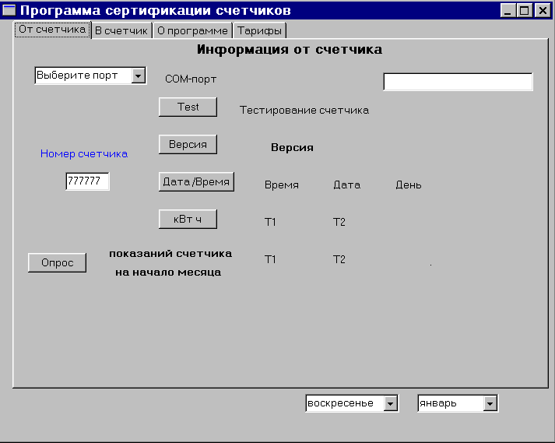

Перед началом работы необходимо подключить последовательный порт компьютера, выбрав из выпадающего списка номер используемого СОМ-порта.
Рядом с выпадающим списком должна появиться надпись «подключен».
Перед выполнением команд обмена со счётчиком необходимо в окне «Номер счётчика» указать сетевой адрес электросчётчика (по умолчанию это младшие 6 десятичных цифр серийного заводского номера).
Далее следует нажать кнопку «Тест» для тестирования связи со счётчиком. В случае отсутствия обмена со счётчиком рядом с выпадающим меню должна появиться надпись «нет обмена», при ошибке обмена – «получил», при успешном обмене – «Контрольная сумма в порядке».
После успешного завершения тестирования исправности интерфейса связи необходимо перейти во вкладку программы «В счётчик»:
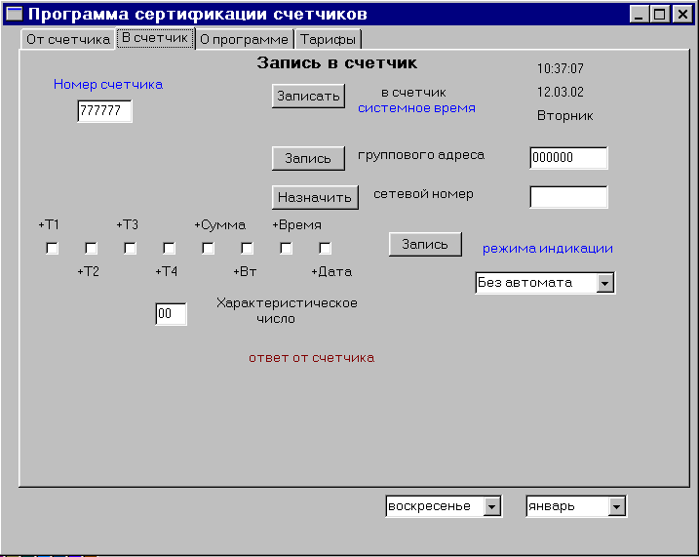

Запись даты, времени и дня недели персонального компьютера в электросчётчик:
Записать в окно редактирования «Номер счётчика» сетевой адрес счётчика и нажать кнопку «Записать (в счётчик системное время)»; дата и время персонального компьютера, указанные в правом верхнем углу окна программы, будут записаны в счётчик.
Записанное таким образом в счётчик время можно проверить, перейдя во вкладку программы «От счётчика» и нажав кнопку «Дата/Время».

5.3.3. Проверка тарифного расписания.
Не отключая счётчик от установки ЦУ6800И, перейти во вкладку программы «Тарифы»:

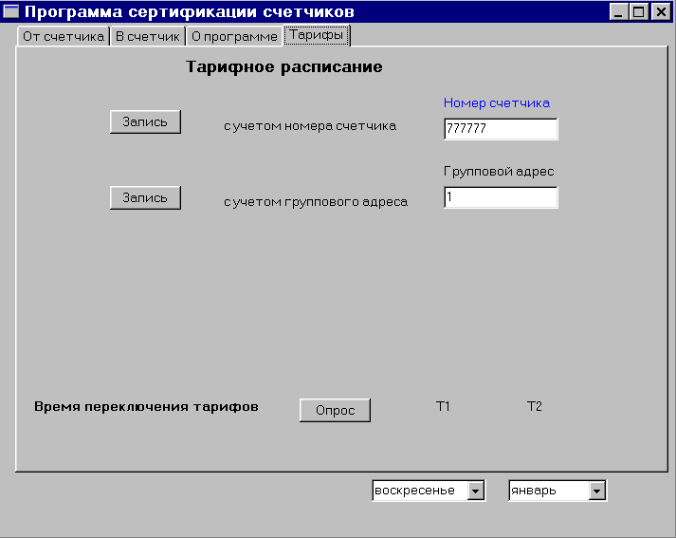

Для проверки правильности тарифного расписания, введенного в счётчик, нажать кнопку «Опрос (Время переключения тарифов)», предварительно выбрав интересующий день недели и месяц из выпадающего меню в правом нижнем углу окна программы.
Убедитесь в соответствии прочитанного значения времени начала и окончания тарифов тарифному расписанию, установленному энергетической комиссией РФ или города.

Для записи тарифного расписания необходимо ввести номер счётчика (сетевой адрес) и нажать на кнопку «Запись» (с учётом номера счётчика), после чего появится окно «Тарифы».

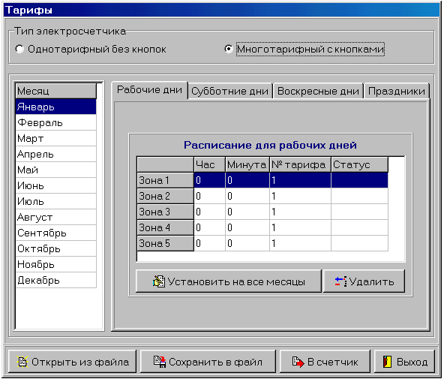

5.3.4 Для проверки функционирования модема «PLT» необходимо собрать схему, приведённую на рисунке А.2 и повторить операции, описанные в пп.5.3.2, 5.3.3 .

5.3.5 Проверка функционирования ЖКИ.
5.3.5.1 Проверка режима индикации накопленной энергии по действующим тарифам.
При включении счётчика на ЖКИ должно отобразиться количество энергии, потреблённое по текущему тарифу за всё время функционирования счётчика. Эта величина индицируется в кВт⋅ч, с отсчётом 0,01 кВт⋅ч (два знака после запятой). Справа от этого числа указываются единицы, в которой выражена, показываемая величина (кВт ч). Номер текущего тарифа показан слева (Т1 - первый тариф, Т2 - второй, Т3 - третий, Т4 - четвертый). В верхней части ЖКИ находятся элементы, которые индицируют работу счётчика. При накоплении определённого количества энергии (эта величина не нормирована) курсор сдвигается вправо, таким образом, чем больше нагрузка, тем быстрее движется курсор. Индикатор работы счётчика действует во всех режимах.
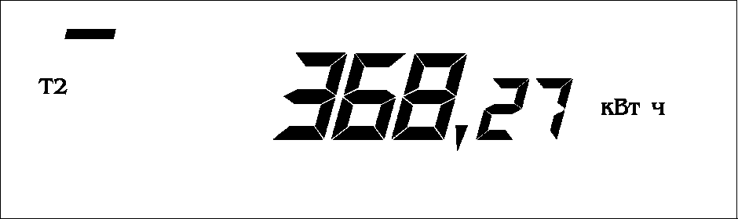

При нажатии на клавишу «ВВОД» должен циклически измениться номер тарифа, по которому индицируется величина накопленной энергии. После последнего тарифа (если счётчик четырехтарифный, то после четвертого, если трехтарифный - после третьего, если двухтарифный - после второго) индицируется сумма накопленной энергии по всем действующим тарифам, при этом слева индицируется номер, показываемого тарифа, а если индицируется сумма, то в нижней части появляется надпись «Сумма».
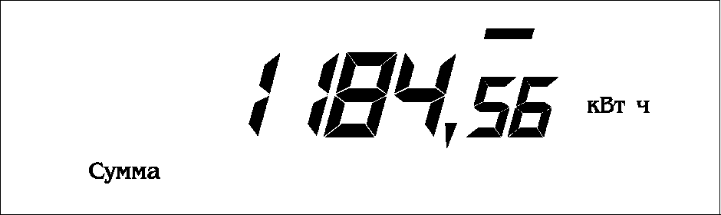

Если на клавиши не происходит нажатие более, чем 30 с, то счётчик должен возвратиться в исходное состояние (это касается в том числе и режимов, описанных далее).

5.3.5.2 Проверка режима индикации мощности нагрузки.
При нажатии клавиши « » должен произойти перевод счётчика в следующий режим работы. В этом режиме счётчик показывает мощность нагрузки, подключенной к счётчику. Мощность показывается в киловаттах, о чем свидетельствует надпись справа: «кВт». Кроме того, должен индицироваться текущий тариф.
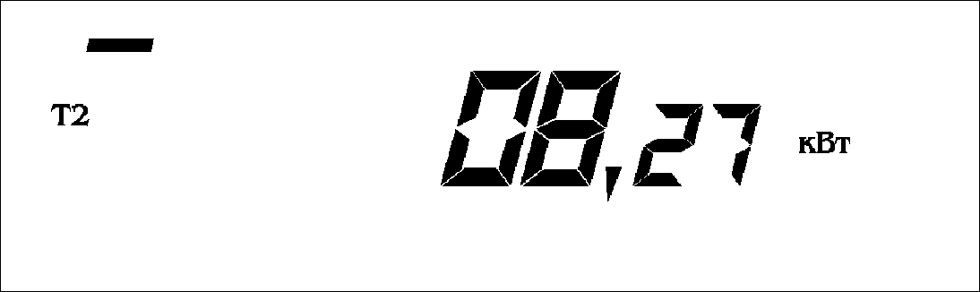

5.3.5.3 Проверка режима индикации текущего времени.
При повторном нажатии клавиши « » счётчик должен перейти в режим индикации текущего времени. В этом режиме индицируется текущее время в формате «часы минуты секунды». Справа горит надпись «c» (секунды), а слева индицируется текущий тариф. При необходимости можно изменить время с дискретностью 1 мин в пределах плюс-минус 30 минут. Для этого необходимо нажать необходимое число раз клавишу «ВВОД». При каждом нажатии время увеличивается на 1 мин. При изменении времени на 30 мин. при следующем нажатии произойдет уменьшение времени на 60 мин и при дальнейших нажатиях будет увеличиваться на 1 мин. Величина, на которую было откорректировано время, запоминается и в следующий раз возможно изменение на 30 мин не относительно нового времени, а относительно первоначального времени. При смене календарного года запомненное значение сбрасывается и опять становится возможной корректировка на плюс-минус 30 мин относительно текущего времени. Таким образом, в течение года невозможно изменить время более чем на 30 мин.

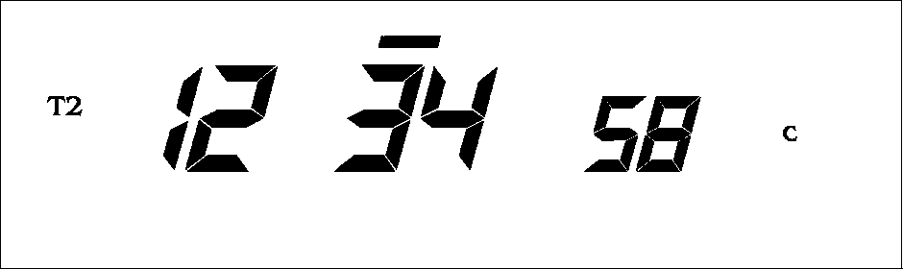

Примечание - Эксплуатирующие организации могут отключить возможность изменения времени с клавиатуры.
ВНИМАНИЕ! Невозможно изменение времени, которое влечет за собой изменение даты.

5.3.5.4 Проверка режима индикации текущей даты.
При следующем нажатии клавиши « » счётчик должен перейти в режим индикации текущей даты. В этом режиме индицируется текущая дата в формате «дата месяц год» (две последние цифры). Слева индицируется текущий тариф.

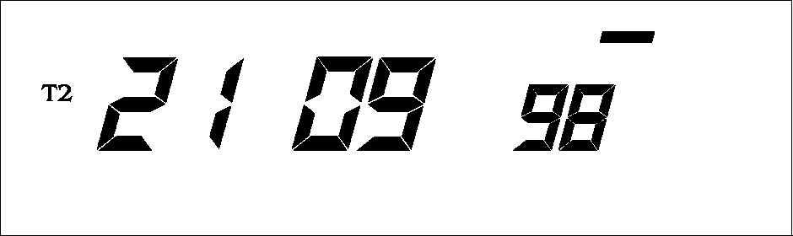

5.3.5.5 Проверка режима индикации потребленной энергии на начало месяца.
При следующем нажатии клавиши « » должен осуществиться переход счётчика в режим индикации накопленной энергии на первое число месяца. В начале каждого месяца счётчик запоминает показания по каждому из действующих тарифов с нарастающим итогом. Эта информация хранится в течение 11 месяцев. Для того чтобы получить эту информацию необходимо сначала установить необходимый тариф. 5-й режим соответствует первому тарифу, 6-й - второму, и т.д. Последний режим соответствует суммарным показаниям по всем действующим тарифам. Переход к следующему режиму осуществляется нажатием клавиши « ». Номер тарифа или «Сумма» индицируется слева. Справа индицируется «кВт ч». При входе в этот режим индицируются показания на начало текущего месяца. Мигающие цифры показывают месяц, на начало которого показывается накопленная энергия. При нажатии на клавишу «ВВОД» индицируются показания на начало предыдущего месяца. При дальнейших нажатиях месяц сменяется предыдущим. Таким образом, можно просмотреть показания за последние 11 месяцев. Цифры после запятой для показаний в этом режиме отбрасываются, что может повлечь за собой разницу (не более 1 кВт ч) при индицировании суммы. Более точная информация доступна через последовательный интерфейс.
Например, для вычисления накопленной энергии за 4-й месяц по заданному тарифу, необходимо после выбора соответствующего тарифа, вычесть из показаний на начало 5-го месяца показания на начало 4-го месяца.

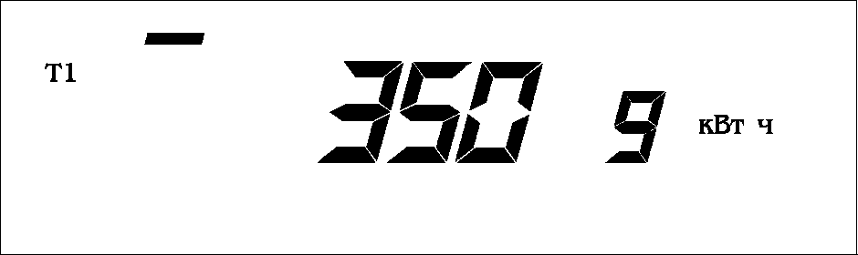

5.3.5.6 Проверка индикации тарифного расписания.
При следующем нажатии клавиши « » должен осуществиться переход к индикации тарифного расписания текущего дня.
Нажатие клавиши «ВВОД» должно привести к перебору тарифного расписания текущего дня.
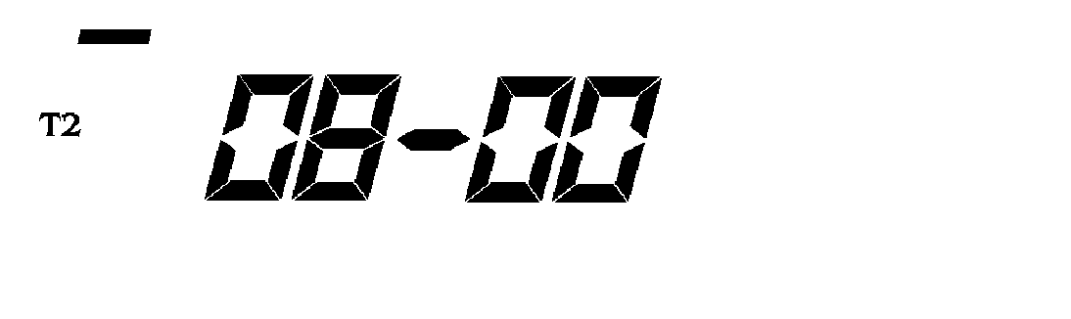
5.3.5.7 Кроме стандартного режима индикации должен быть ещё циклический.
Управление переключением стандартный/циклический должно производиться по интерфейсу «CAN» (или модему «PLT»).
Отличие циклического режима от стандартного заключается в том, что циклически показывается:
- накопление энергии по тарифам Т1…Т4 (Текущий режим индицируется 60 с, а все остальные – 16 с);
- сумма по тарифам;
- мощность нагрузки;
- время и дата.
Любой из этих параметров может быть включён в цикл индикации или убран.
При нажатии « » счётчик должен перейти в режимы индикации, описанные в пп 5.3.5.2 –5.3.5.6. При отсутствии нажатия более 30 с осуществляется переход в циклический режим.

5.3.6 Проверка режимов управления нагрузкой
Запустить программу «COUNTER». Нажать вкладку «Нагрузка». Должно появиться окно:

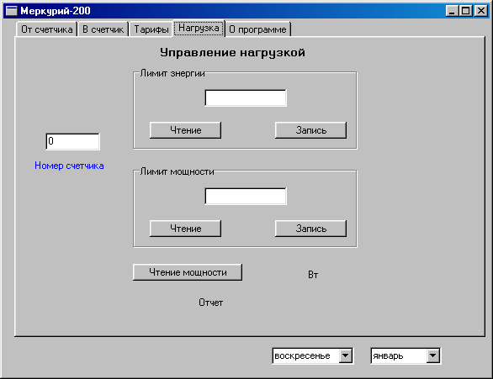

5.3.6.1 Проверка режима включения нагрузки
Установить лимит мощности - 99,99 кВт. Установить лимит энергии – 9999 кВт⋅ч.
Счётчик должен подключить нагрузку.
5.3.6.2 Проверка режима отключения нагрузки
Установить лимит мощности или лимит энергии равным нулю.
Счётчик должен отключить нагрузку.

5.3.7 Проверка функционирования суммирующего устройства счётчика
Подключить счётчик к установке ЦУ6800И. Установить в параллельных цепях счётчика напряжение 220 В, ток в нагрузке отсутствует.
Записать показания потребленной электроэнергии. Установить на установке ток 10 А при коэффициенте мощности 1,0. При этом должно происходить увеличение значения потребленной электроэнергии. По истечении 15 мин. записать показания потребленной электроэнергии. Разница в показаниях должна быть в пределах от 535 до 565 Вт⋅ч.
С помощью компьютера убедитесь в соответствии прочитанного со счётчика значение электроэнергии с показаниями табло ЖКИ включенного тарифа.
Если все описанные действия завершились успешно, то счётчик функционирует нормально.

5.4 Определение порога чувствительности, отсутствия самохода, значений погрешности счётчика (п.3.2, 3.3 таблица 2).
5.4.1 Погрешность счётчика определяют методом образцового счётчика на установке ЦУ6800И. Перед началом проверки необходимо прогреть счётчик в течении 20 минут.
5.4.2 Последовательность испытаний, информативные параметры входного сигнала и пределы допускаемого значения основной погрешности приведены в таблице 3.

Таблица 3

Номер  испытания | Информационные параметры входного сигнала |  |  | Допускаемое значение  погрешности,  % |  | Постоянная счётчиков,  имп/кВт⋅ч | Число учитываемых периодов установки  ЦУ6800И
Номер  испытания | напряжение,  В | ток,  А | cos ϕ | класс  1 | класс 2
1 | 220 | 0,25 | 1,0 | ± 1,5 | ± 2,5 | 5000 | 4
2 | 220 | 0,50 | 1,0 | ± 1,0 | ± 2,0 | 5000 | 3
3 | 220 | 5,00 | 1,0 | ± 1,0 | ± 2,0 | 5000 | 20
4 | 220 | 50,00 | 1,0 | ± 1,0 | ± 2,0 | 5000 | 99
5 | 220 | 0,50 | 0,5инд | ± 1,5 | ± 2,5 | 5000 | 2
6 | 220 | 0,50 | 0,8емк | ±1,5 | - | 5000 | 3
7 | 220 | 1,00 | 0,5инд | ± 1,0 | ± 2,0 | 5000 | 4
8 | 220 | 1,00 | 0,8емк | ±1,0 | - | 5000 | 4
9 | 220 | 5,00 | 0,5инд | ± 1,0 | ± 2,0 | 5000 | 20
10 | 220 | 5,00 | 0,8емк | ±1,0 | - | 5000 | 20
11 | 220 | 50,00 | 0,5инд | ± 1,0 | ± 2,0 | 5000 | 99
12 | 220 | 50,00 | 0,8емк | ±1,0 | - | 5000 | 99
Результаты испытаний считаются положительными и счётчик соответствует классу точности, если во всех измерениях погрешность находится в пределах допускаемых значений погрешности, приведенных в колонке 5 и 6 таблицы 3.

5.4.4 Проверка порога чувствительности.
Проверку порога чувствительности необходимо проводить на установке ЦУ6800И при номинальном напряжении (220 В), значении силы тока в фазе 0,0125 А или 0,025 А для счётчиков класса точности 1 и 2 соответственно, при коэффициенте мощности, равном единице.
Перед началом проверки необходимо перевести импульсный выход счётчика в режим поверки.
Результаты испытаний считаются положительными, счётчик регистрирует электроэнергию: телеметрический выход счётчика периодически меняет своё состояние (проверяется по индикатору ЦУ6800И) и перемещается риска в верхней части индикатора за время, не превышающее 10 мин.

5.4.5 Проверка самохода.
Испытание на отсутствие самохода необходимо проводить после приложения фазного напряжения 253 В и при отсутствии фазного тока. Перед началом проверки необходимо перевести импульсный выход счётчика в режим поверки. При этом необходимо контролировать с помощью секундомера период перемещения риски в верхней части индикатора или период мигания индикатора на установке ЦУ6800И.
Результат испытания считается удовлетворительным, если испытательный выход счётчика создаёт не более одного импульса за 6 мин.

6 Оформление результатов поверки

6.1 Счётчики, прошедшие поверку и удовлетворяющие требованиям настоящей инструкции, признаются годными, их пломбируют и накладывают оттиск поверительного клейма и делается запись в формуляре.
6.2 Счётчики, прошедшие поверку с отрицательным результатом бракуются и запрещаются к выпуску в обращение, клеймо предыдущей поверки гасят, а счётчик изымают из обращения.
6.3 Результаты поверки заносят в протокол.

ПРИЛОЖЕНИЕ А
(обязательное)

Блок-схема подключения счётчиков «МЕРКУРИЙ-200» к ПЭВМ
при записи информации в счётчик

Соберите схему в соответствии с рисунком А.1. Данная схема приведена для подключения нескольких счётчиков (N=1…127).
Для связи счётчиков с персональным компьютером можно использовать преобразователь интерфейса RS-232/CAN «Меркурий 220», выполненного в виде 4-х жильного кабеля с четырьмя штырями Ш 1.6 со стороны счётчиков и DB-9F со стороны персональной ЭВМ. Преобразователь подключается разъемом DB-9F к свободному разъему COM-порта компьютера. В корпусе разъема DB-9F размещена схема адаптера. Питание преобразователя осуществляется от разъема клавиатуры персонального компьютера. Разъём клавиатуры подключается к соответствующему гнезду преобразователя.
Примечание 1: Если COM-порт компьютера выходит на 25-ти штырьковый разъём нужно использовать переходник, поставляемый по спец. заказу с компьютером.
Примечание 2: Для работы с группой счётчиков необходимо использовать автономный источник питания.

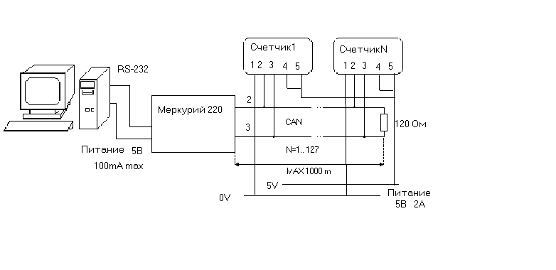Рисунок А.1

Рисунок А.2

Примечание – Счётчики и технологическое приспособление должны быть на одной силовой линии.

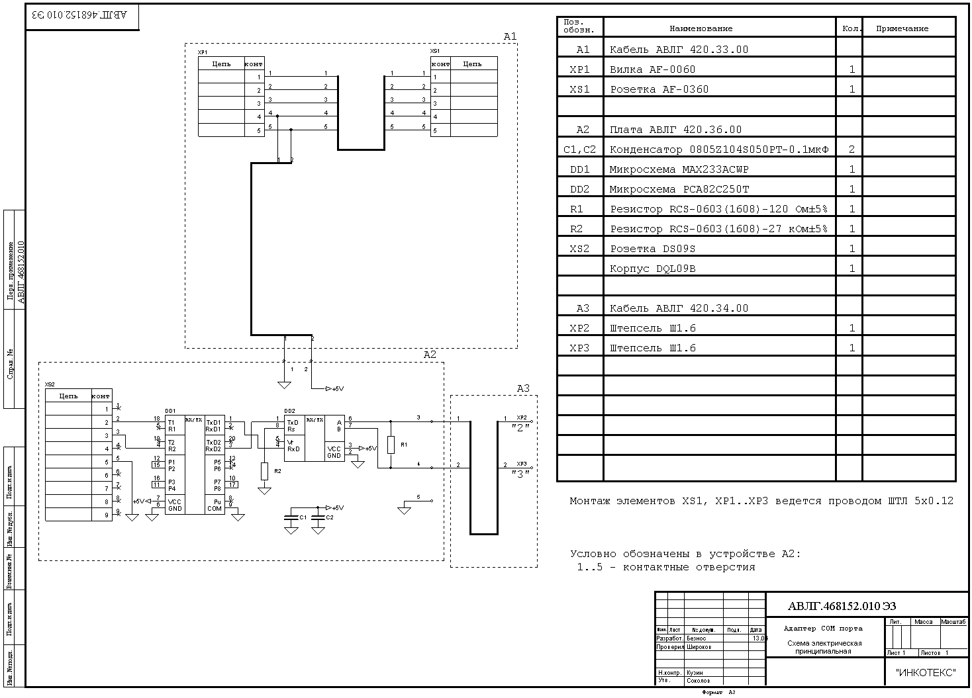

Рисунок А.3

Лист регистрации изменений
Изм. | Номера листов (страниц) |  |  |  | Всего листов (страниц)  в докум. | № докум | Входящий  № сопровод. докум.  и дата | Подп. | Дата
Изм. | измененных | замененных | новых | аннулированных
1 |  | все |  |  |  |  | АВЛГ 20.30

